การปรากฏของจุดเลือดออกบริเวณรอบดวงตาและเยื่อบุตาในอุบัติเหตุเด็กจมน้ำตาย
Presence of periorbital and conjunctival petechial hemorrhages
in accidental pediatric drowning
ชื่อผู้ให้สัมมนา นายวรนาท พราหมณ์กระโทก รหัส 51312320
วันเสาร์ที่ 9 มกราคม พ.ศ. 2553 สถานที่ ห้อง 4204 เวลา 09.00 – 12.00 น.
วิชา 510702 สัมมนานิติวิทยาศาสตร์ 2 ภาคปลาย ปีการศึกษา 2552

บทคัดย่อ

การค้นพบพยาธิสภาพของการจมน้ำคือตัวแปรที่ไม่สามารถระบุได้แน่นอน จุดเลือดออกบริเวณรอบดวงตาและเยื่อบุตาถูกบันทึกอยู่ในสาเหตุการตายเป็นจำนวนมาก แต่จะเกิดอย่างผิดปกติในกรณีที่มีการพยายามทำให้จมน้ำ อย่างไรก็ตามการศึกษาก็ไม่จำเพาะเจาะจงในกลุ่มประชากรเด็ก การศึกษาในปัจจุบันทำการทบทวนตัวอย่าง 79 ราย ของอุบัติเหตุเด็กจมน้ำตายที่มีการเกิดขึ้นของภาวะเลือดออกบริเวณรอบดวงตาและเยื่อบุตา และทำการวิเคราะห์ปัจจัยที่ทำให้ได้รับผลนั้น
ผู้ประสบภัย 10 ราย มีจุดเลือดออกบริเวณรอบตวงตาหรือเยื่อบุตา (13 %), 5 ราย มีจุดเลือดออกบริเวณรอบดวงตา, 3 ราย มีจุดเลือดออกที่เยื่อบุตา, และ 2 ราย มีจุดเลือดออกทั้งบริเวณรอบดวงตาและเยื่อบุตา ซึ่งอายุและเพศของผู้ประสบภัย, สถานที่จมน้ำ, ประวัติการช่วยฟื้นคืนชีพและการเกิดพยาธิสภาพที่พบไม่มีความสำคัญต่อการปรากฏของจุดเลือดออกบริเวณรอบดวงตาและเยื่อบุตา อย่างไรก็ตามหากช่วงเวลาระหว่างเหตุการณ์การจมน้ำและการชันสูตรศพเพิ่มขึ้น, การเกิดของจุดเลือดออกบริเวณรอบดวงตาและเยื่อบุตาจะลดลง ( 28 % < 24 ชม. ; 7% > 24 ชม.) การเกิดภาวะเลือดออกรอบดวงตาหรือเยื่อบุตาเป็นสัดส่วนที่สำคัญของผู้ประสบภัยเด็กที่จมน้ำซึ่งยืนยันผลโดยพยาธิแพทย์จากคลื่นแสงที่เปลี่ยนแปลงที่พบจากเด็กที่จมน้ำ

Keywords : Conjunctiva; Drowning; Pathology; Pediatric; Petechiae

เอกสารอ้างอิง
Gino R. Somers, David A. Chiasson and Glenn P. Taylor
Department of Paediatric Laboratory Medicine, Hospital for Sick Children, Toronto, Ont., Canada
CanadaPaediatric Forensic Pathology Unit, Hospital for Sick Children, Toronto, Ont., Canada
CanadaDepartment of Laboratory Medicine and Pathobiology, University of Toronto, Toronto, Ont., Canada
Forensic Science International 175 (2008) 198-201

ลงชื่อ

( พ.ต.ท.วรธัช วิชชุวาณิชย์ )
อาจารย์ที่ปรึกษา
Abstract

The pathological findings of drowning are variable and non-specific. Petechial hemorrhages involving the periorbital region and the conjunctiva have been described in many causes of death, but are thought to be exceedingly uncommon in cases of drowning. However, such studies have not specifically addressed the pediatric population. The current study retrospectively examined 79 cases of accidental pediatric drowning for the presence of periorbital/conjunctival hemorrhages and analyzed factors that may have affected their presence. Ten victims had periorbital/ conjunctival petechial hemorrhages (13%), with five having periorbital petechiae, three having conjunctival petechiae, and two having both periorbital and conjunctival petechiae. The age and gender of the victim, site of drowning, resuscitation history and the presence of other pathological findings were not significantly associated with the presence of periorbital/conjunctival petechiae. However, as the interval between the drowning episode and autopsy increased, the incidence of periorbital/conjunctival petechiae decreased (28% for <24 h; 7% for >24 h). The presence of periorbital/conjunctival hemorrhages in a significant proportion of pediatric drowning victims confirms that the pathologist must add this finding to the spectrum of changes seen in pediatric drowning.

Keywords : Conjunctiva; Drowning; Pathology; Pediatric; Petechiae

Forensic Science International 175 (2008) 198-201

การปรากฏของจุดเลือดออกบริเวณรอบดวงตาและเยื่อบุตาในอุบัติเหตุเด็กจมน้ำตาย
Gino R. Somers ª,c,*, David A. Chiasson ª,b,c, Glenn P. Taylor ª,c
a Department of Paediatric Laboratory Medicine, Hospital for Sick Children, Toronto, Ont., Canada

bPaediatric Forensic Pathology Unit, Hospital for Sick Children, Toronto, Ont., Canada

cDepartment of Laboratory Medicine and Pathobiology, University of Toronto, Toronto, Ont., Canada

Received 27 December 2006; received in revised form 27 February 2007; accepted 3 July 2007
Available online 23 August 2007

ความสำคัญและที่มา

Petechial hemorrhages คืออะไร

จุดเลือดออก คือ จุดจ้ำเลือดสีแดงเล็กๆ ที่เกิดขึ้นซึ่งสาเหตุหลักเกิดจากการขาดอากาศหายใจหรือถูกขัดขวางระบบทางเดินหายใจ ภาวะที่อาจจะเกิดขึ้นได้ เช่น การบีบรัดบริเวณลำคอ, การผูกคอหรือการทำให้หายใจได้ลำบาก
จุดเลือดออกจะเกิดขึ้นเมื่อมีเลือดรั่วไหลออกจากเส้นเลือดฝอยในดวงตาและแตกออกเมื่อถูกความดันหรือกดทับที่เส้นเลือดดำบริเวณศีรษะหรือระบบหายใจถูกกีดขวาง

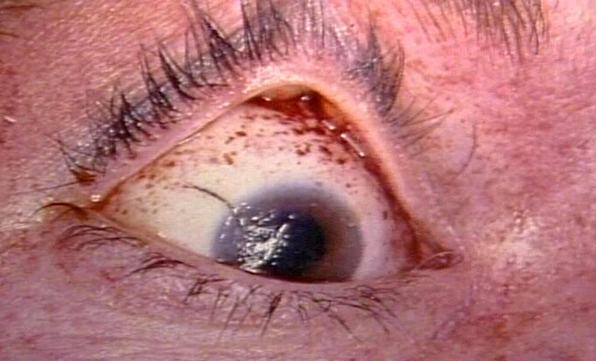
บทคัดย่อ

การค้นพบพยาธิสภาพของการจมน้ำคือตัวแปรที่ไม่สามารถระบุได้แน่นอน จุดเลือดออกบริเวณรอบดวงตาและเยื่อบุตาถูกบันทึกอยู่ในสาเหตุการตายเป็นจำนวนมาก แต่จะเกิดอย่างผิดปกติในกรณีที่มีการพยายามทำให้จมน้ำ อย่างไรก็ตามการศึกษาก็ไม่จำเพาะเจาะจงในกลุ่มประชากรเด็ก การศึกษาในปัจจุบันทำการทบทวนตัวอย่าง 79 ราย ของอุบัติเหตุเด็กจมน้ำตายที่มีการเกิดขึ้นของภาวะเลือดออกบริเวณรอบดวงตาและเยื่อบุตา และทำการวิเคราะห์ปัจจัยที่ทำให้ได้รับผลนั้น
ผู้ประสบภัย 10 ราย มีจุดเลือดออกบริเวณรอบตวงตาหรือเยื่อบุตา (13 %), 5 ราย มีจุดเลือดออกบริเวณรอบดวงตา, 3 ราย มีจุดเลือดออกที่เยื่อบุตา, และ 2 ราย มีจุดเลือดออกทั้งบริเวณรอบดวงตาและเยื่อบุตา ซึ่งอายุและเพศของผู้ประสบภัย, สถานที่จมน้ำ, ประวัติการช่วยฟื้นคืนชีพและการเกิดพยาธิสภาพที่พบไม่มีความสำคัญต่อการปรากฏของจุดเลือดออกบริเวณรอบดวงตาและเยื่อบุตา อย่างไรก็ตามหากช่วงเวลาระหว่างเหตุการณ์การจมน้ำและการชันสูตรศพเพิ่มขึ้น, การเกิดของจุดเลือดออกบริเวณรอบดวงตาและเยื่อบุตาจะลดลง ( 28 % < 24 ชม. ; 7% > 24 ชม.) การเกิดภาวะเลือดออกรอบดวงตาหรือเยื่อบุตาเป็นสัดส่วนที่สำคัญของผู้ประสบภัยเด็กที่จมน้ำซึ่งยืนยันผลโดยพยาธิแพทย์จากคลื่นแสงที่เปลี่ยนแปลงที่พบจากเด็กที่จมน้ำ

คำสำคัญ : เยื่อบุตา ; จมน้ำ ; พยาธิวิทยา ; เด็ก ; จุดเลือดออก

1. บทนำ

ภาวะจุดเลือดออกบริเวณรอบดวงตาและเยื่อบุตาได้ถูกบันทึกไว้ในสาเหตุการตายทั้งการตายตามธรรมชาติ และไม่เป็นธรรมชาติ เมื่อมีการขัดขวางการไหลของเส้นเลือดดำไปสู่บริเวณหัวและคอซึ่งเกิดขึ้นพร้อมกับความดันในเส้นเลือดฝอยที่เพิ่มขึ้นในทันทีทันใดในระยะเวลาก่อนตาย อย่างไรก็ตามสาเหตุการตายรวมถึง การผูกคอ, บีบคอ, รัดคอ, การใช้กระแสไฟฟ้า, การขาดอากาศหายใจ, การถูกกดทับบริเวณหน้าอก, การช่วยฟื้นคืนชีพ, การบีบรัดรอบๆ หัวใจ, ภาวะลมชักและหอบหืด
พยาธิสภาพใหญ่ๆ ที่พบในผู้ประสบภัยจมน้ำเป็นตัวแปรที่ไม่เฉพาะเจาะจง ซึ่งรวมถึงการเกิดฟองอากาศไหลซึมออกมาในระบบหายใจส่วนบน, น้ำในเยื่อหุ้มปอด, การขยายตัวของปอดและภาวะปอดบวมน้ำนอกจากนี้พยาธิสภาพอื่นๆ ที่พบเพียงเล็กน้อย ซึ่งรวมถึงภาวะเลือดออกในสมองส่วนหน้าและจุดเลือดออกบริเวณเหนือโพรงกระดูกสมอง ผู้วิจัยบางคนทำการพิจารณาการปรากฏจุดจ้ำเลือดบริเวณใบหน้าในผู้จมน้ำเพื่อดูขอแตกต่าง จากการศึกษาในผู้ใหญ่จะพบภาวะจุดจ้ำเลือดบริเวณเยื่อบุตาและรอบๆ ดวงตาเพียง 4.1 % จากผู้ประสบภัย 171 รายที่จมน้ำ อย่างไรก็ตามการศึกษามากมายได้กล่าวถึงพยาธิสภาพของการจมน้ำซึ่งไม่เฉพาะเจาะจงที่อยู่และตัวอย่างประชากรและความถี่ของการเกิดจุดจ้ำเลือด
การค้นพบภาวะจุดเลือดออกรอบๆ ดวงตาได้เพิ่มความเป็นไปได้ของการเลือกสาเหตุการตาย จากการศึกษารายละเอียดการเกิดของภาวะจุดเลือดออกบริเวณรอบๆ ดวงตาและเยื่อบุตาในเด็กที่ประสบอุบัติเหตุจมน้ำในสระน้ำจืดและตรวจสอบปัจจัยที่มีผลต่ออุบัติการณ์การเกิดจุดจ้ำเลือดนอกจากที่อยู่

2. วิธีการ

ทบทวนการชันสูตรศพที่เก็บไว้ย้อนหลัง 20 ปี ตั้งแต่ปี 1984 – 2003 ที่โรงพยาบาลเด็กในเมือง Toronto และ Ontario ( ตัวอย่าง = 4926 ; 2422 นิติเวช, 2504 คลินิก ) และทุกกรณีของผู้ประสบอุบัติเหตุจมน้ำที่มีอายุน้อยกว่า 18 ปี ก็ถูกรวมอยู่ในการศึกษาด้วย บันทึกการชันสูตรศพถูกเก็บเป็นตัวอย่างสำหรับการทำสถิติประชากร รวมทั้งพยาธิสภาพที่พบและตามสถานการณ์ที่อธิบายไว้ก่อนหน้านี้ ทำการเก็บข้อมูลสั้นๆ ของผู้ประสบภัย คือ เพศและอายุ พยาธิสภาพที่เปลี่ยนแปลงที่บันทึกไว้รวมถึงภาวะจุดเลือดออกที่เยื่อบุตาและบริเวณรอบๆ ดวงตาและจุดเลือดออกที่ช่องปาก ตลอดจนคราบเมือกที่ระบบทางเดินหายใจส่วนบนและอวัยวะในช่องปอดและการเกิดฟองอากาศที่ระบบหายใจส่วนบน ภาวะน้ำในช่องปอดและการเพิ่มขึ้นของน้ำหนักปอด ข้อมูลสถานการณ์รวมถึงสถานที่จมน้ำ, ประวัติการช่วยฟื้นคืนชีพ, ระยะเวลาการจมน้ำหลังเสียชีวิต ( < 24 ชม. และ > 24 ชม. ) และระยะเวลาระหว่างการจมน้ำจนถึงการชันสูตรศพ ( < 24 ชม. และ > 24 ชม. )
ทำการวิเคราะห์ข้อมูลทางสถิติโดยโปรแกรม SAS v. 8.02 และโปรแกรม Microsoft Excel 2002. ค่าเฉลี่ยเปรียบเทียบโดยใช้ t-test สถิตินอนพาราเมตริกใช้ Fisher’ exact และ Chi-square โดยใช้ระดับความเชื่อมั่นที่ p < 0.05 การศึกษานี้ได้ใช้เป็นแนวทางสำหรับหน่วยงานของ Ontario

3. สรุปผล

79 รายของอุบัติเหตุเด็กจมน้ำตายในระยะเวลากว่า 20 ปี รายละเอียดประชากรและข้อมูลพยาธิสภาพถูกวิเคราะห์ข้อมูลอย่างสังเขป คือ มี ชาย 52 ราย หญิง 27 ราย มีค่าเฉลี่ยอายุ 4 ปี 7 เดือน ( อายุ 5 เดือน – 17 ปี ) ทั้งหมดจมน้ำจืด
28 ราย จมอยู่ในบ่อเปิด, 28 ราย ในสระว่ายน้ำ, 18 ราย ในอ่างอาบน้ำและ 4 ราย ที่อื่นๆ หนึ่งรายไม่มีการบันทึกสถานที่จมน้ำ เกี่ยวกับการช่วยฟื้นคืนชีพ 11 ราย อยู่ในกลุ่มที่ 1, 32 ราย กลุ่ม 2 และ 34 ราย กลุ่ม 3 ผู้ประสบภัย 2 ราย การช่วยฟื้นคืนชีพไม่ได้ผล ภายหลังการเสียชีวิตซึ่งจมอยู่ใต้น้ำตั้งแต่ไม่กี่นาที ถึง 2 วัน, ผู้ประสบภัย 8 รายที่จมน้ำตั้งแต่ 2 ชั่วโมง ( 4 ราย 2-4 ชม., 4 ราย ประมาณ 2 วัน ), พยาธิสภาพเฉพาะเจาะจงที่พบใน 30 ราย ( 38% ), น้ำในช่องปอด 25 ราย ( 32 % ), การขยายตัวของปอด 59 ราย (75 %) และพบพยาธิทั้ง 3 อย่างใน 6 ราย ( 8 %) จุดเลือดออกในช่องอกพบ 23 ราย ( 28 % ; ไธมัส 21, ช่องเยื่อหุ้มปอด 17, รอบหัวใจ 4 ) 2 ราย พบจุดเลือดออกในช่องปากและระบบหายใจส่วนบน
จุดเลือดออกบริเวณรอบๆ ดวงตาและเยื่อบุตา พบ 10 ราย ( 13 % ) 5 ราย รอบๆ ดวงตา, 3 ราย ที่เยื่อบุตา และ 2 ราย พบทั้งสองที่ โดยไม่ระบุภาวะจุดเลือดออกตรงส่วนอื่นของหน้า
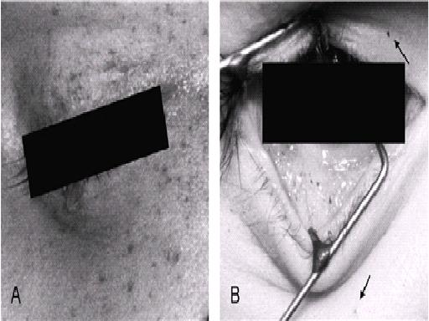

ชาย 5 รายและหญิง 5 ราย มีค่า Mean และ Median ของอายุ คือ 3 ปี 10 เดือน และ 2 ปี 8 เดือน ตามลำดับ, 1 ราย จมน้ำในบ่อน้ำ, 4 ราย ในสระว่ายน้ำ, 3 ราย ในอ่างน้ำ, 1 ราย ในถังน้ำ, 1 ราย อ่างน้ำอุ่น 8 ราย มีระยะเวลาอยู่ใต้น้ำเป็นเวลานาน, 4 ราย จมอยู่ใต้น้ำตั้งแต่เสียชีวิตถึง 2 วัน เมื่อพิจารณาเรื่องการช่วยฟื้นคืนชีพ, 2 ราย จัดอยู่ในกลุ่ม 1 ( ไม่พยายามช่วยฟื้นคืนชีพ ), 6 ราย อยู่กลุ่ม 2 ( ช่วยฟื้นคืนชีพแต่ไม่มีการตอบสนองของการเต้นของหัวใจ ) และ 2 รายอยู่กลุ่ม 3 ( ช่วยฟื้นคืนชีพและมีการตอบสนองของหัวใจช่วงระยะเวลาหนึ่ง ) 7 ราย มีระยะเวลาระหว่างการจมน้ำจนถึงการชันสูตรศพ 24 ชม. หรือน้อยกว่า และอีก 3 ราย มีระยะเวลามากกว่า 24 ชม. ( สูงสุด 60 ขม. )

4. อภิปรายผล

การศึกษาปัจจุบันได้อธิบายการเกิดภาวะจุดเลือดออกบริเวณรอบๆ ดวงตาและเยื่อบุตาในอุบัติเหตุเด็กจมน้ำตาย อุบัติการณ์การเกิดเหตุการณ์ 13 % นั้นสูงมาก จุดเลือดออกบริเวณรอบๆ ดวงตาและเยื่อบุตาจะพบทั้งการเสียชีวิตตามธรรมชาติและไม่เป็นธรรมชาติ เมื่อมีการขัดขวางการไหลของเส้นเลือดดำในระยะเวลาก่อนตาย แต่มีความเป็นไปได้ที่จุดเลือดออกจะเกิดในเด็กที่เสียชีวิตจากอุบัติเหตุตามธรรมชาติ การศึกษานี้ทำให้ทราบว่าจุดเลือดออกเป็นส่วนหนึ่งของอุบัติเหตุเด็กจมน้ำ
เปรียบเทียบกับผลงานการวิจัยที่ผ่านมา พบว่า อุบัติการณ์ของการเกิดจุดเลือดออกบริเวณรอบๆ ดวงตาและเยื่อบุตาจะเกิดสูงมากในเด็กที่จมน้ำ อีกกรณีที่สามารถเป็นไปได้สำหรับอุบัติการณ์ที่สูงของการเกิดจุดเลือดออกคือ ผู้เสียชีวิตอาจจะตกเป็นเหยื่อของการฆาตกรรม
จุดเลือดออกอาจจะเกี่ยวข้องกับอวัยวะภายในช่องอก ซึ่งพบถึง 28 % ของการศึกษานี้ จุดเลือดออกไม่เกี่ยวข้องอย่างมากกับคุณลักษณะของประชากร, พยาธิสภาพตามสภาพแวดล้อมอื่นๆ, ช่วงเวลาหลังการเสียชีวิต, การจมอยู่ใต้น้ำ, ประวัติการช่วยฟื้นคืนชีพและช่วงเวลาระหว่างการจมน้ำจนถึงการชันสูตรศพ
ข้อสรุปของการศึกษาในปัจจุบันได้อ้างอิงถึงการเกิดภาวะจุดเลือดออกบริเวณรอบๆ ดวงตาและเยื่อบุตาในเปอร์เซ็นต์ที่สูงมาก ในอุบัติเหตุเด็กจมน้ำตาย พยาธิสภาพที่พบต้องให้ความระมัดระวังเป็นอย่างสูงในการแปรความสำคัญของจุดเลือดออกในร่างกายที่พบในการจมน้ำเสียชีวิต เพราะพยาธิสภาพที่พบอาจจะสื่อถึงการเกิดเหตุฆาตกรรมได้

